|  |  |  |  |  |  |  |  |  |  |  |  |
| --- | --- | --- | --- | --- | --- | --- | --- | --- | --- | --- | --- |
|  | **香港特別行政區政府漁農自然護理署** | | | | | | | | | | |
| **海魚養殖業牌照申請表格** | | | | | | | | | | 申請編號:  (由本署職員填寫) | |
| (根據海魚養殖條例(第三五三章)第八條) | | | | | | | | | |
|  | | | | | | | | | |
|  | | | | | | | | | | | |
| 申請以下列名義遞交： | | 🞏 | 個人 | 🞏 | 法團公司 | | | | | | |
| 申請人姓名/名稱： | | 中文正楷 | | | | | 英文正楷 | | | | |
| 申請人香港身分證號碼/護照號碼/香港商業登記證號碼#： | |  | | | | | | | | | |
| 獲授權人姓名(如適用)： | | 中文正楷 | | | | | 英文正楷 | | | | |
| 獲授權人香港身分證號碼/護照號碼(如適用)*： | |  | | | | | 在公司擔任職位#: | | | |  |
| 通訊地址： | |  | | | | | | | | | |
| 電話號碼： | |  | | 電郵地址: | | | | |  | | |
| 申請人是否海魚養殖業牌照持有人? | | 🞏 | 是 | 牌照號碼: | | | | |  | | |
| 魚類養殖區: | | | | |  | | |
| 🞏 | 否 | | | | | | | | |
| 申請人是否曾/正從事拖網捕魚的漁民? | | 🞏 | 是 | 🞏 | 否 | | | | | | |
| 擬選擇之魚類養殖區＠： | | 首選 | | | | 次選 | | | | | |
| 申請牌照面積(平方米)＠： | |  | | | | | | | | | |
| *本人／本公司衷誠作出聲明，本人／本公司已閱讀及明白申請須知的內容。本申請書內所作出的陳述及資料以及就本申請所提供的其他陳述、資料及文件，均屬真確無訛。 | | | | | | | | | | | |
|  | | |  | | | | |  | | | |
| *申請人／公司董事／獲公司授權人簽署 | | | 蓋章(適用於法團公司登記) | | | | | 日期 | | | |

[注意：請在適當方格內填上「🗸」號及在適當地方填寫資料；*請刪去不適用者，#只適用於法團公司申請人；＠附圖上可分配的牌照面積及位置只供參考，實際可分配的牌照面積及位置視乎個別魚類養殖區的情況而定]

|  |
| --- |
|  |
| **關於個人資料的說明** |
| **收集資料目的** |
| 1. 漁農自然護理署會使用透過本申請表所獲得的個人資料作下列用途： |
| 1. 審批及處理在本申請表中所提出的申請的一切相關事宜； |
| 1. 更新資料記錄； |
| 1. 執行《海魚養殖條例》(第353章)的相關條文規定；及 |
| 1. 聯絡申請人／獲授權人。 |
| 1. 就有關申請提供的個人資料純屬自願。若你未能提供足夠資料，本署可能無法辦理你的申請。 |
| **資料的移轉** |
| 1. 就本申請所獲得的個人資料，本署會視情況所需，將有關資料移轉予其他有關負責處理及執行與《海魚養殖條例》(第353章)相關事宜的政府人員、決策局及部門。 |
| **索閱個人資料** |
| 1. 根據《個人資料(私隱)條例》第18及22條及附表1第6項，你有權要求查閱及改正個人資料。你的索閱權包括索取你在此申請書內所填報的個人資料的副本一份。 |
| **查詢** |
| 1. 如有任何查詢，請致電2150 7109與本署職員聯絡或寄往九龍長沙灣道303號長沙灣政府合署8樓漁農自然護理署漁業執行及特別項目科或電郵至fish_lic_enf@afcd.gov.hk。 |

|  |  |
| --- | --- |
| **申請須知** | |
|  | |
| 1. 申請必須於2020年3月2日或之前提出。請將申請所需文件以郵寄方式、親自或由獲授權人交回九龍長沙灣道303號長沙灣政府合署8樓漁農自然護理署漁業執行及特別項目科，或電郵至fish_lic_enf@afcd.gov.hk。 2. 申請人須提交下列所需文件： 3. 申請人簽署的申請書 － 如申請人屬法團公司，申請書須由董事或獲授權人簽署及加蓋公司蓋章； 4. 申請人的身分證明文件副本 － 個人申請：香港身分證或護照；法團公司申請：香港商業登記證、經核證的公司註冊證書副本及經核證的最近的公司周年申報表副本； 5. 獲授權人的香港身分證或護照副本； 6. 申請人簽署的授權書 － 如法團公司授權一名非董事處理和簽署申請書，須提交公司作出有關授權的董事局决議書，决議書須由公司董事簽署及加蓋公司蓋章； | |
| 1. 申請人的地址證明副本－ 例如收費單據或銀行信件等，而該地址證明距今不超過三個月；及 2. 業務計劃 － 申請人須提交業務計劃，以支持其申請。業務計劃須包括根據附錄I所載的內容，並清楚說明建議的海魚養殖業務如何符合海魚養殖的持續發展。漁農自然護理署(“漁護署”)會根據附錄II所載的「業務計劃的評審範圍及準則」評審申請。申請獲批人士須按提交的業務計劃從事海魚養殖。漁護署不會接受從事魚排休閒垂釣活動及/或海鮮貿易(俗稱“魚酒店”)的申請。 | |
| 1. 漁護署不會考慮以下人士提出的申請︰1) 曾在現時申請的同一區領取因受本港水域海事工程計劃影響而選擇結束經營海魚養殖業務的特惠津貼，並承諾日後不會向漁農自然護理署署長(“署長”)申領上述魚類養殖區的新海魚養殖業牌照(“牌照”)；或2)在過往五年內曾因違反《海魚養殖條例》、《海魚養殖規例》及/或牌照條件而被取消牌照。如法團公司的董事或股東為上述人士，其法團公司申請亦不獲考慮。 2. 漁護署會對申請人的業務計劃進行評分[1]，並邀請養殖業界代表就業務計劃提供意見。漁護署會按合格業務計劃評分的高低向每區的申請人分配牌照。 3. 各魚類養殖區可供申請的新牌照面積如下，位置可參閱附圖：  |  |  | | --- | --- | | 魚類養殖區 | 新牌照面積 | | 長沙灣 | 可分配牌照面積會被分為1 000平方米單元供申請 | | 澳背塘 | | 深灣 |  1. 如有需要，漁護署會要求申請人提交補充資料以處理其申請。如申請人未能提交補充資料，漁護署可拒絕其申請。 2. 申請如獲批准，申請人將獲發牌照。根據《海魚養殖規例》，牌照的有效期為一年，牌照續期申請必須最少於期滿前一個月進行。 3. 新批出的牌照會以五年為運作期，持牌人必須在運作期屆滿前六個月申請繼續經營及提交新業務計劃，否則漁護署不會考慮運作期後的牌照續期申請。 4. 署長可就新牌照施加任何條件，以確保養魚場的運作符合預定用途。任何人如不遵行牌照條件，可被取消牌照。 5. 申請人與政府部門進行任何事務往來時，均不應向該政府部門的職員提供利益。 | |

**附圖**

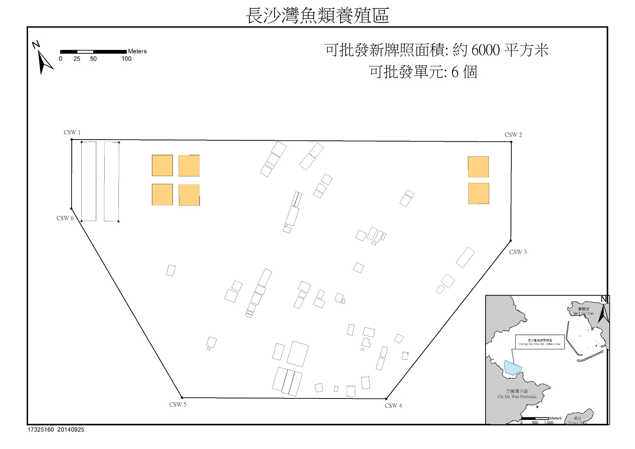

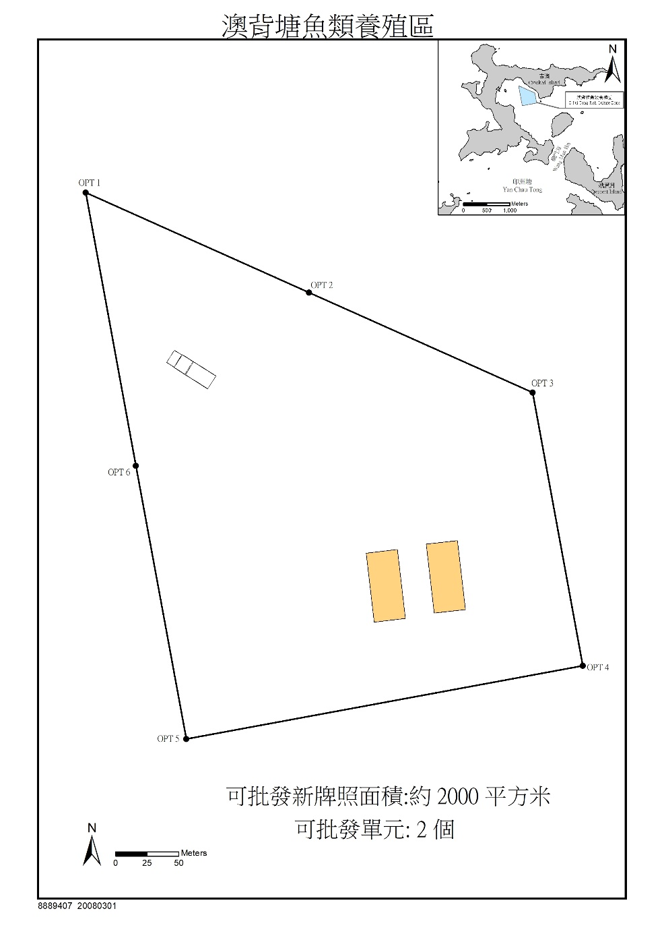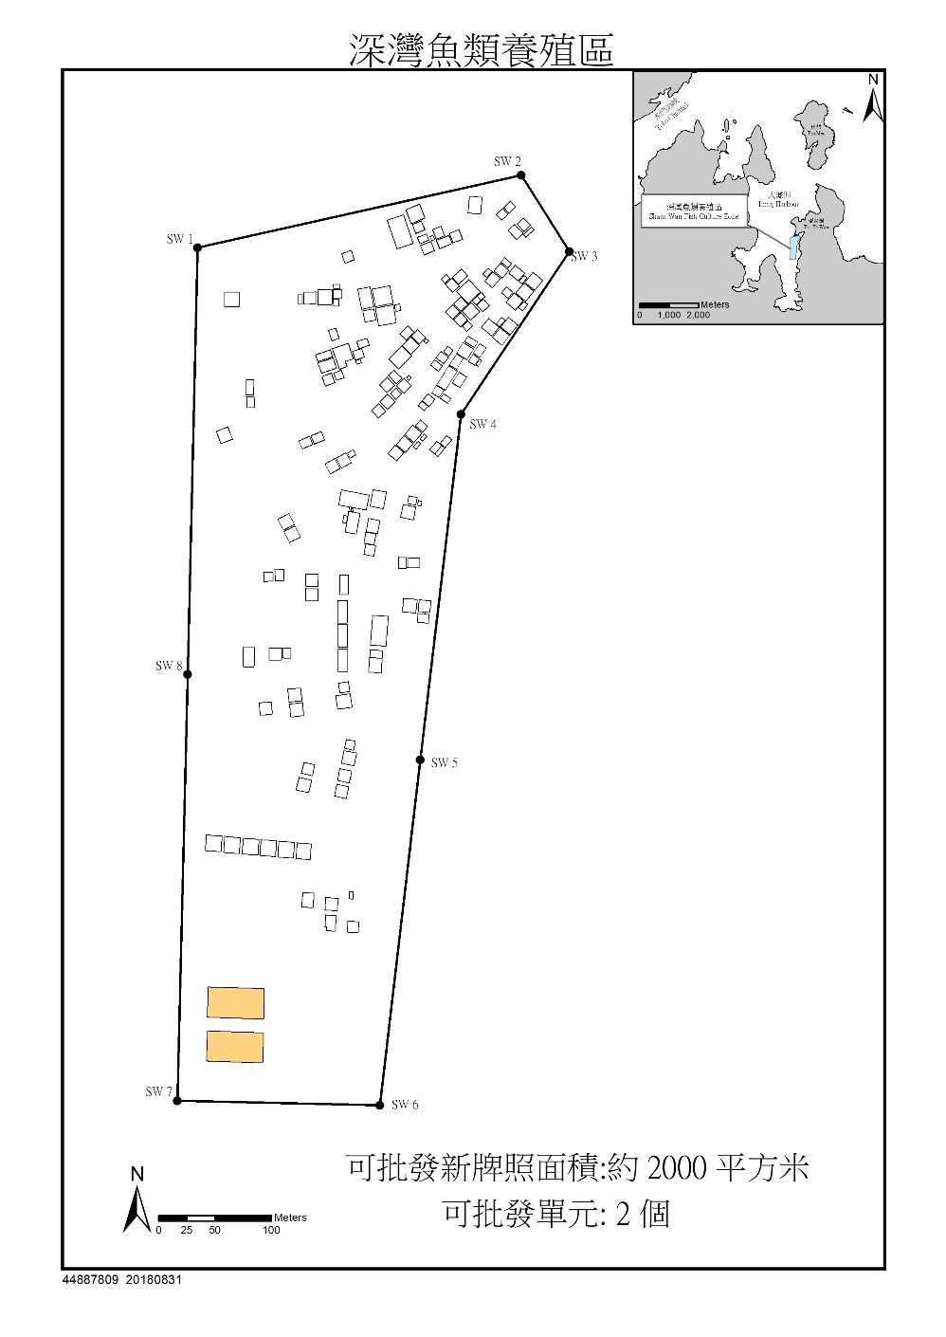

**附錄I**

**業務計劃**

申請人所提交的業務計劃須包括：

* + 可持續發展的水產養殖
    - 養殖品種
    - 目標產量
    - 養殖品種的市場需求及預計利潤
    - 養殖品種的生物因素如魚苗供應、生長速度、抗病能力等
  + 生產可行性
    - 養殖設施的種類、結構、質料、設計及佈局平面圖
    - 養殖實施時間表，包括放養時間、放養期間的餵飼率及餵飼量、收成策略
    - 應對缺氧、凍害、寄生蟲、疾病、掠食者、自相殘殺等導致的生產損失方面的策略
    - 提升漁產品質素及控制食物安全的策略
    - 漁產品銷售策略
  + 環境的可持續性
    - 使用的飼料及飼料添加劑
    - 水質及周邊環境的監測方法
    - 衛生檢疫的措施、使用的藥物及抗菌素耐藥性監察
  + 管理能力
    - 生產團隊成員的角色和責任，以及各成員的投入程度
    - 日常運作的器具配置、技術、管理
    - 養殖運作記錄
  + 其他
    - 生產團隊成員的履歷及其他可支持其海魚養殖經驗的文件
    - 財務預算
    - 現有的業務概況 (適用於現有的持牌人)

**附錄II**

**業務計劃的評審範圍及準則**

|  |  |  |
| --- | --- | --- |
| 評審範圍 | 評審項目 | 評審準則 |
| 可持續發展的水產養殖  (最高分數︰20) | 目標產量 | 擬定較合理的目標產量；能闡明如何完成完整的養殖周期；在五年運作期內如何達到目標產量及養殖操作各階段放養密度(如初始放養密度)的業務計劃獲較高評分 |
| 養殖品種的市場 | 養殖原生物種、新品種獲較高評分 |
| 養殖品種的生物因素 | 選購來自有信譽及有來源地衞生檢疫證明的魚種/魚苗獲較高評分 |
| 生產可行性  (最高分數︰30) | 養殖設施的種類、結構、質料 | 採用高密度聚乙烯(HDPE)物料及抗風浪設計、有效利用養殖面積及以合理佈局生產的養殖場獲較高分數 |
| 項目實施時間表 | 能合理詳細闡明養殖方法，例如放養時間、養殖重量/數目、放養期的餵飼率和量、收成策略等技術性事宜的業務計劃獲較高評分 |
| 有效防止生產損失的措施 | 能詳細闡明在減少因環境因素(如缺氧、凍害、寄生蟲、疾病)及運作方式(如掠食者、自相殘殺)而導致的生產損失方面提供積極的管理策略的業務計劃獲較高評分 |
| 食物安全策略 | 實施生物安全計劃的業務計劃會獲較高評分 |
| 漁產品銷售策略 | 提供積極、創新及多元化的漁產品銷售策略的業務計劃獲較高評分 |
| 環境的可持續性  (最高分數︰25) | 使用的飼料及飼料添加劑 | 在可行情況下使用乾式顆粒魚糧及減少使用雜魚的業務計劃獲較高評分 |
| 水質及周邊環境的監測 | 能列明養殖操作管理及監測措施以維持良好海魚養殖環境的業務計劃獲較高評分 |
| 衛生檢疫的措施、使用的藥物及抗菌素耐藥性監察 | 實施良好水產養殖管理及以《抗菌素貯存及使用記錄表》妥善記錄及存放購入抗菌素的業務計劃獲較高評分 |
| 管理能力  (最高分數︰25) | 海魚養殖經驗* | 具有較豐富的水產養殖經驗、在水產養殖生產方面具備適當的學術或技術的申請人獲較高評分 |
| 生產團隊成員的角色和責任 | 僱用全職及具水產養殖經驗人員，及能闡明生產團隊成員的角色和責任的業務計劃獲較高評分 |
| 日常運作的器具配置、技術、管理及養殖運作記錄方法 | 採用新技術及器具進行符合環保、高效和經濟原則養殖，以及就養殖運作記錄提供積極管理策略的業務計劃獲較高評分 |
| 過往的違規紀錄 | 若申請人在過往五年沒有違反《海魚養殖條例》、《海魚養殖條規例》及/或海魚養殖業牌照條件的記錄獲較高評分 |

註：已在海魚養殖業牌照的申請輪候名單上或曾/正從事拖網捕魚的申請人可額外獲得10分

*如申請人沒有實際海魚養殖經驗但曾完成署方主辦的海魚養殖培訓課程，可被視為具有相關的海魚養殖經驗

1. 申請人的業務計劃在各項評審範圍中必須達至最高得分的50%始為合格，業務計劃合格的申請才獲考慮。